Chủ đề 5: ĐIỆN

BÀI 23: TÁC DỤNG CỦA DÒNG ĐIỆN
Môn học: Khoa học tự nhiên lớp 8

I. MỤC TIÊU DẠY HỌC

1. Về kiến thức
- Thí nghiệm để minh họa được các tác dụng cơ bản của dòng điện: Nhiệt, phát sáng, hóa học, sinh lý.
2. Về năng lực

a) Năng lực chung
- Tự chủ và tự học: Chủ động, tích cực tìm hiểu tác dụng của dòng điện
- Giao tiếp và hợp tác: Tham gia thảo luận, trình bày, diễn đạt các ý tưởng, nội dung theo ngôn ngữ vật lí.
- Giải quyết vấn để và sáng tạo: Để xuất các ý tưởng, phương án để thảo luận, giải quyết các vấn để nêu ra trong bài học.

b) Năng lực khoa học tự nhiên
- Nhận thức khoa học tự nhiên: Biết được cách vẽ sơ đồ mạch điện với các kí hiệu mô tả
- Tìm hiểu tự nhiên: Thực hiện được các thí nghiệm minh họa tác dụng cơ bản của dòng điện
- Vận dụng kiến thức, kĩ năng đã học sử dụng điện an toàn
3. Về phẩm chất
- Tham gia tích cực hoạt động trong lớp cũng như ở nhà.
- Cẩn thận, trung thực, thực hiện an toàn quy trình làm thí nghiệm.
- Có niềm say mê, hứng thú, thích tìm tòi, khám phá, đặt câu hỏi.

II. THIẾT BỊ DẠY HỌC VÀ HỌC LIỆU
- Máy chiếu, bảng nhóm
- Dụng cụ thí nghiệm 6 nhóm: nguồn điện 9V, nguồn điện 3V, nguồn điện 6V, pin, một bóng đèn pin, công tắc K, các đoạn dây nối, sợi dây AB, vài mảnh giấy, điện trở R, đèn điốt phát quang (đèn LED), bình đựng dung dịch copper (II) sulfate, hai thỏi than được nối với 2 điện cực của nguồn điện,
III. TIẾN TRÌNH DẠY HỌC
- PHƯƠNG PHÁP VÀ KĨ THUẬT DẠY HỌC
- Sử dụng phương tiện trực quan, hướng dẫn HS là thí nghiệm
- Dạy và học nêu vấn đề
- Kỹ thuật dạy học: công não động não

- CÁC HOẠT ĐỘNG HỌC

Hoạt động 1: Khởi động
- Mục tiêu: Tạo được hứng thú cho học sinh, HS biết được các nội dung cơ bản của bài học cần đạt được, tạo tâm thế cho học sinh đi vào tìm hiểu bài mới.
- Nội dung:
- GV chia lớp thành 4 nhóm lớp, Học sinh tham gia trò chơi “ĐOÁN ĐÚNG TRÚNG Ý” tìm ra các từ khóa: Bóng đèn, Bình acquy, Dây nối.
- GV đặt câu hỏi mở bài:
? Trong thực tế gia đình em, làm thế nào em biết trong mạch có dòng điện?
? Khi có dòng điện trong mạch, ta không nhìn thấy các hạt mang điện dịch chuyển, nhưng ta có thể nhận biết sự tồn tại của dòng điện qua các tác dụng của nó. Em có thể kể ra dòng điện có tác dụng gì?
- Sản phẩm: Câu trả lời của học sinh
Khi có dòng điện trong mạch, ta không nhìn thấy các điện tích hay êlectrôn dịch chuyển. Vậy căn cứ vào đèn sáng, quạt điện quay … để biết có dòng điện chạy trong mạch. Đó là những tác dụng của dòng điện
Dòng điện có những tác dụng:
- Tác dụng nhiệt.
- Tác dụng phát sáng.
- Tác dụng hóa học.
- Tác dụng sinh lí
- Tổ chức thực hiện:
Hoạt động của GV | Hoạt động của HS
Giao nhiệm vụ: GV chia lớp thành 4 nhóm lớp, Học sinh tham gia trò chơi “ĐOÁN ĐÚNG TRÚNG Ý” tìm kiếm các từ khóa liên quan tới bài học  Bước 1 (Phân nhóm): Giáo viên chia lớp làm 4 nhóm. Mỗi nhóm được phát 2 tấm “ĐOÁN ĐÚNG TRÚNG Ý”. Giáo viên cho học sinh 30s để nhìn tổng quan hình minh họa và yêu cầu mỗi nhóm có 1’ để chọn ra một đội 1 cặp “ăn ý với nhau” để tham gia. Kèm danh sách thành viên tham gia (nếu cho điểm).  Bước 2 (Diễn biến):  Yêu cầu cặp thứ nhất chọn ra một “người mô tả” và một “người đoán ý”:  + “Người mô tả”: nhìn hình giáo viên cung cấp và dòng chữ chú thích về hình ảnh đó; người này sẽ mô tả lại bằng tất cả ngôn từ và âm thanh mình có thể tạo ra để cho người kia hiểu ý mình muốn nói; tuy nhiên không được nhắc bất kì một chữ nào nằm trong dòng chữ chú thích về hình ảnh; nếu vi phạm, các đội khác được nhận +10 điểm mỗi lần như vậy.  + “Người đoán ý”: bị bịt mắt lại và không thể thấy gì cả, phải cố lắng nghe thông tin từ “người mô tả”, và nói ra dòng chữ chú thích của hình; có thể nói từng chữ cũng được. Nếu nói được hết các chữ trong dòng chữ sẽ được 30 điểm, không đoán một được chữ sẽ giảm -10 điểm.  2 người có 1’30s để vừa nói vừa trả lời.  Giáo viên có thể cho “người mô tả” xem riêng hình ảnh và chú thích, để tránh các thành viên trong lớp nhìn thấy và mách cho “người đoán ý”, khiến kết quả cuộc chơi mất công bằng và mất vui nhộn. Làm như vậy cũng kích thích sự tò mò và suy đoán của cả lớp.  Cứ lần lượt cho đến khi hết 4 cặp thi đấu.  Bước 3 (Phán quyết): Sau khi tất cả 4 cặp đều thi. Cặp nào nhiều điểm nhất sẽ là cặp đôi chiến thắng – đôi bạn tri kỷ. Nếu có nhiều cặp có điểm cao nhất ngang nhau. Hãy cho các cặp này đấu tiếp, để xác định cặp chiến thắng - đôi bạn tri kỷ.  Câu 1: từ khóa “Bóng đèn”    Câu 2: Từ khóa “Bình acquy”  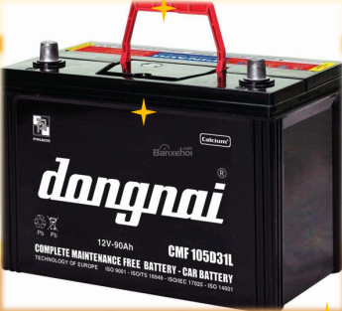  Câu 3: Từ khóa “Dây nối”  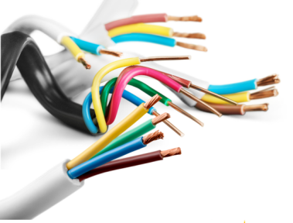  - GV đặt câu hỏi mở bài:  ? Trong thực tế gia đình em, làm thế nào em biết trong mạch có dòng điện?  ? Khi có dòng điện trong mạch, ta không nhìn thấy các hạt mang điện dịch chuyển, nhưng ta có thể nhận biết sự tồn tại của dòng điện qua các tác dụng của nó. Em có thể kể ra dòng điện có tác dụng gì? | Nhận nhiệm vụ
Hướng dẫn HS thực hiện nhiệm vụ  -Trò chơi kết thúc giáo viên đặt vấn đề giới thiệu bài, học sinh lắng nghe thảo luận tìm câu trả lời | Cá nhân học sinh thực hiện nhiệm vụ.
Báo cáo: Giáo viên mời đại diện 1 số học sinh nêu ý kiến.  - Giáo viên nhận xét, chuẩn hóa câu trả lời của học sinh. | Đại diện 1 số HS nêu ý kiến.
Chốt lại và đặt vấn đề vào bài
- Khi có dòng điện trong mạch, ta không nhìn thấy các điện tích hay êlectrôn dịch chuyển. Vậy căn cứ vào đèn sáng, quạt điện quay … để biết có dòng điện chạy trong mạch. Đó là những tác dụng của dòng điện, ta sẽ lần lượt tìm hiểu các tác dụng đó.
- Giáo viên giới thiệu nội dụng chính của bài:
Dòng điện có những tác dụng:
+ Tác dụng nhiệt.
+ Tác dụng phát sáng.
+ Tác dụng hóa học.
+ Tác dụng sinh lí

Hình thành kiến thức mới

Hoạt động 2.1: Tìm hiểu tác dụng nhiệt của dòng điện
- Mục tiêu:
- Làm được thí nghiệm để minh họa được các tác dụng Nhiệt của dòng điện
- Nêu được ứng dụng của tác dụng nhiệt của dòng điện trong thực tế.
- Nội dung:
- Dạy học nhóm; dạy học nêu và giải quyết vấn đề; phương pháp thuyết trình; sử dụng đồ dung trực quan.
- GV tổ chức lớp hoạt động theo nhóm (6 HS/1 nhóm) thảo luận mô tả tác dụng nhiệt của dòng điện.
- Gv phát dụng cụ Hs làm thí nghiệm: nguồn điện 9V, pin, công tắc K, các đoạn dây nối, sợi dây AB, vài mảnh giấy, điện trở R có giá trị nhỏ.
- Cho học sinh tiến trình hoạt động theo nhóm thảo luận, trả lời.
Câu 1: Hãy kể tên một số dụng cụ, thiết bị thường dùng được đốt nóng khi có dòng điện chạy qua.
- GV chuẩn bị dụng cụ từng mục thí nghiệm trong bài cho học sinh: Nguồn điện 9V, dây nối, khóa K, dây sắt, mảnh giấy nhỏ, bút thử điện, điện trở R.
- Yêu cầu học sinh quan sát và trả lời các câu hỏi:
Câu 2: Hãy lắp mạch điện như sơ đồ hình 23.1 và Quan sát hiện tượng và giải thích.
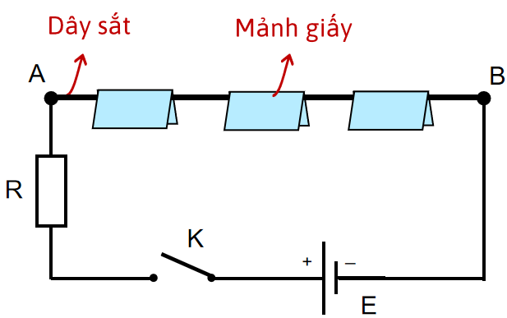

Vận dụng
Câu 3: Nêu một số ví dụ trong đời sống ứng dụng tác dụng nhiệt của dòng điện.
- Sản phẩm:
Câu 1: Dụng cụ đốt nóng bằng điện: Bóng đèn dây tóc, bếp điện, nồi cơm điện, bàn là, là nướng, là sưởi điện, máy sấy tóc, mỏ hàn điện, ấm điện, máy dán hay ép plastic,…
Câu 2: Dòng điện làm dây sắt AB nóng lên nên các mảnh giấy bị chảy đứt và rơi xuống.
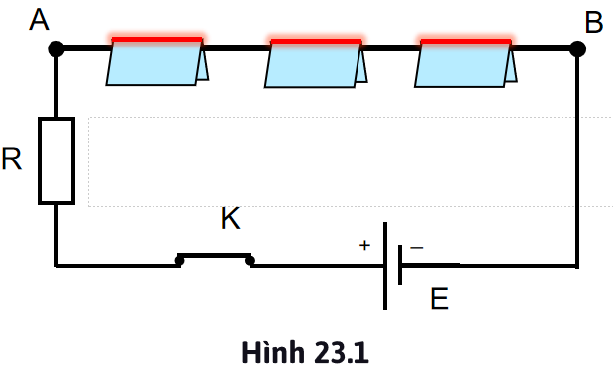
Kết luận: Khi có dòng điện chạy qua, các vật dẫn bị nóng lên.

Vận dụng

Câu 3:

Bên trong bàn ủi có một bộ phận kim loại cho dòng điện đi vào khiến nó nóng lên, sau đó nó truyền sức nóng cho mặt bàn ủi tiếp xúc vải.
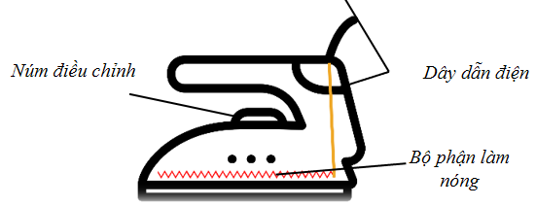
Bên trong nồi cơm điện có một bộ phận kim loại cho dòng điện đi vào khiến nó nóng lên, sau đó nó truyền sức nóng cho mặt tiếp xúc với đáy nồi nấu bên trong.
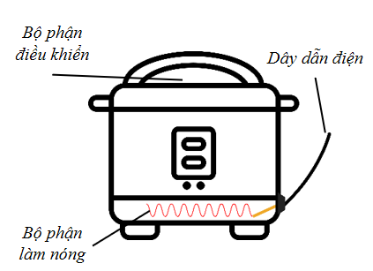
Bên trong ấm đun có một bộ phận kim loại cho dòng điện đi vào khiến nó nóng lên, sau đó nó truyền sức nóng cho miếng kim loại tiếp xúc với nước, cuối cùng nước nóng và sôi lên.
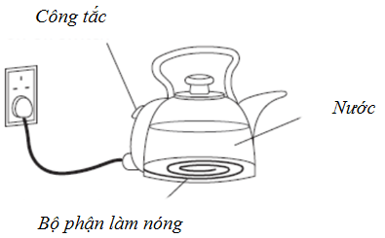

d) Tổ chức thực hiện
Hoạt động của GV | Hoạt động của HS
Giao nhiệm vụ:  - Giáo viên phân nhóm  - Cho học sinh tiến trình hoạt động theo nhóm thảo luận, trả lời.  Câu 1: Hãy kể tên một số dụng cụ, thiết bị thường dùng được đốt nóng khi có dòng điện chạy qua.  - GV chuẩn bị dụng cụ từng mục thí nghiệm trong bài cho học sinh: Nguồn điện 9V, dây nối, khóa K, dây sắt, mảnh giấy nhỏ, bút thử điện, điện trở R.  - Yêu cầu học sinh quan sát và trả lời các câu hỏi:  Câu 2: Hãy lắp mạch điện như sơ đồ hình 23.1 và Quan sát hiện tượng và giải thích.  - Học sinh thảo luận nhóm và làm bài tập vận dụng  Câu 3: Nêu một số ví dụ trong đời sống ứng dụng tác dụng nhiệt của dòng điện. | HS nhận nhiệm vụ.
Hướng dẫn HS thực hiện nhiệm vụ  - Giáo viên quan sát, hỗ trợ học sinh khi cần thiết. | - Các nhóm nhận thiết bị, tiến hành
Báo cáo kết quả:  - Giáo viên thông báo hết thời gian và yêu cầu các nhóm báo cáo  - Giáo viên yêu cầu các nhóm nhận xét lẫn nhau, thảo luận..  - Bài tập vận dụng, cho các nhóm treo kết quả lên bảng, các nhóm đối chiếu, nhận xét, GV chỉnh sửa  - GV kết luận về nội dung kiến thức mà các nhóm đã đưa ra. | - Đại diện học sinh trình bày kết quả.  - Các HS khác cho nhận xét và bổ sung (nếu cần)
Tổng kết  Dòng điện đi qua mọi vật dẫn thông thường, đều làm cho vật dẫn nóng lên. Điều đó chứng tỏ dòng điện có tác dụng nhiệt.  VD:  - Chạm tay vào bóng đèn pin, đèn pha xe máy đang sáng ta thấy nóng.  - Không khí trong nhà nóng lên khi lò sưởi điện trong nhà đang hoạt động.  - Khi cho dòng điện chạy qua bàn là thì bàn là nóng lên  - Khi dòng điện chạy qua bếp điện thì bếp điện nóng đỏ.  - GV giới thiệu lịch sử của bóng đèn sợi đốt | Ghi nhớ kiến thức

Hoạt động 2.2: Tìm hiểu tác dụng phát sáng của dòng điện
- Mục tiêu:
- Làm được thí nghiệm để minh họa được các tác dụng phát sáng của dòng điện
- Nội dung:
- GV tổ chức lớp hoạt động theo nhóm (6 HS/1 nhóm) thảo luận mô tả tác dụng phát sáng của dòng điện.
- Gv phát dụng cụ Hs làm thí nghiệm: Nguồn điện 3V, công tắc K, các đoạn dây nối, điện trở R, đèn điốt phát quang (đèn LED),
- Gv yêu cầu học sinh mắc sơ đồ mạch điện như Hình 23.2
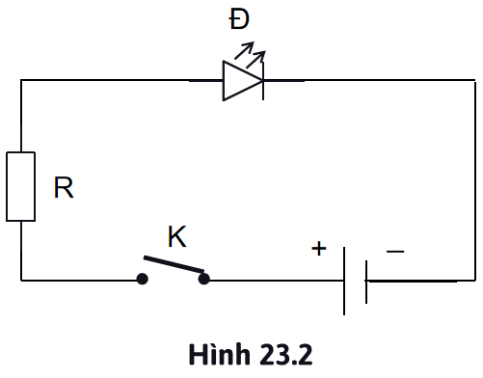
Yêu cầu HS quan sát và trả lời câu hỏi:
? Khi đèn sáng, bóng đèn sáng lên ko? Bằng cách nào nhận biết?
? Bộ phận nào của đèn bị đốt nóng và phát sáng khi dòng điện đi qua?
- GV thông báo: Các vật nóng lên tới 500ºC thì bắt đầu phát sáng.
+ Đèn LED là một điot phát quang. Cho dòng điện đi qua đèn LED đúng chiều thì đèn phát sáng.
+ Dùng đèn LED vào mục đích phát sáng rất tiết kiệm điện năng so với đèn sợi đốt vì nhiệt tỏa ra trên đèn LED không đáng kể.
+ Đèn LED với ánh sáng thích hợp trị mụn trúng cá, trị bệnh vàng da ở trẻ sơ sinh.
- Sản phẩm: Đưa ra thống nhất chung:
- Khi đèn sáng, bóng đèn có sáng lên, cảm nhận bằng tay hoặc sử dụng nhiệt kế
- Bộ phận dây tóc bóng đèn (làm bằng vonfram) nóng đến nhiệt độ cao và phát sáng.
Kết luận: Đèn điốt phát quang chỉ cho dòng điện đi qua theo một chiều nhất định và khi đó đèn sáng.
- Tổ chức thực hiện
Hoạt động của GV | Hoạt động của HS
Giao nhiệm vụ:  - GV tổ chức lớp hoạt động theo nhóm (6 HS/1 nhóm)  - Gv yêu cầu học sinh mắc sơ đồ mạch điện như Hình 23.2  Yêu cầu HS quan sát và trả lời câu hỏi:  ? Khi đèn sáng, bóng đèn sáng lên ko? Bằng cách nào nhận biết?  ? Bộ phận nào của đèn bị đốt nóng và phát sáng khi dòng điện đi qua? | HS nhận nhiệm vụ.
Hướng dẫn HS thực hiện nhiệm vụ:  Giáo viên yêu cầu các nhóm thực hiện và trả lời các câu hỏi  GV quan sát, hỗ trợ các nhóm khi cần thiết. | Các nhóm nhận thiết bị, tiến hành quan sát, thảo luận.  - Các nhóm thực hiện, viết câu trả lời ra giấy
Báo cáo kết quả:  - Giáo viên thông báo hết thời gian, và yêu cầu các nhóm báo cáo  - Giáo viên yêu cầu các nhóm nhận xét lẫn nhau, thảo luận.  - Giáo viên đánh giá, góp ý, nhận xét quá trình làm việc các nhóm. | - Đại diện nhóm báo cáo.  - Nhóm khác nhận xét, bổ sung phần trình bày của nhóm bạn.
Tổng kết:  Dòng điện đi qua mọi vật dẫn thông thường, đều làm cho vật dẫn nóng lên. Nếu vật dẫn nóng lên tới nhiệt độ cao thì nó phát sáng.  Dòng điện có thể làm sáng bóng đèn thử điện và điôt phát quang mặc dù các đèn này chưa cần nóng đến nhiệt độ cao. | HS ghi nhớ kiến thức

Hoạt động 2.3: Tìm hiểu tác dụng hóa học của dòng điện
- Mục tiêu:
- Làm được thí nghiệm để minh họa được các tác dụng hóa học của dòng điện
- Nêu được ứng dụng của tác dụng hóa học của dòng điện trong thực tế.
- Nội dung:
- GV tổ chức lớp hoạt động theo nhóm (6 HS/1 nhóm) thảo luận mô tả tác dụng hóa học của dòng điện.
- Yêu cầu Hs mắc sơ đồ thí nghiệm về tác dụng hóa học của dòng điện như hình 23.4 tìm hiểu tác dụng hóa học của dòng điện, trả lời câu hỏi.
? Đóng công tắc, Đèn có sáng không?
? Sau vài phút, nhấc thỏi than nối với cực âm của nguồn điện ra ngoài, thỏi than có màu gì?
- Sản phẩm:
Đóng công tắc, Đèn có sáng
Dòng điện đi qua dung dịch muối đồng làm cho thỏi than nối cực âm phủ một lớp đồng
- Tổ chức thực hiện
Hoạt động của GV | Hoạt động của HS
Giao nhiệm vụ:  - GV tổ chức lớp hoạt động theo nhóm (6 HS/1 nhóm) thảo luận mô tả tác dụng hóa học của dòng điện.  - Gv phát dụng cụ Hs làm thí nghiệm: nguồn điện 6V, pin, một bóng đèn pin, công tắc K, bình đựng dung dịch copper (II) sulfate, hai thỏi than được nối với 2 điện cực của nguồn điện,  - Yêu cầu Hs mắc sơ đồ thí nghiệm về tác dụng hóa học của dòng điện như hình 23.4 tìm hiểu tác dụng hóa học của dòng điện, trả lời câu hỏi.  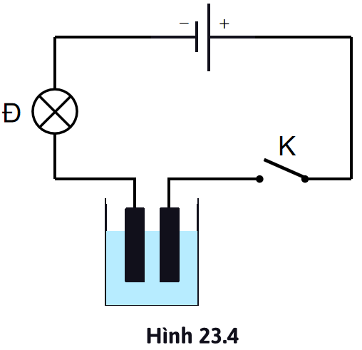  ? Đóng công tắc, Đèn có sáng không?  ? Sau vài phút, nhấc thỏi than nối với cực âm của nguồn điện ra ngoài, thỏi than có màu gì? | HS nhận nhiệm vụ.
Hướng dẫn HS thực hiện nhiệm vụ:  Giáo viên yêu cầu các nhóm thực hiện và trả lời các câu hỏi | Các nhóm nhận thiết bị, tiến hành quan sát, thảo luận.  - Các nhóm thực hiện, viết câu trả lời ra giấy
Báo cáo kết quả:  - Các nhóm trưng bày kết quả thảo luận.  - Giáo viên yêu cầu các nhóm nhận xét lẫn nhau, thảo luận. | - Đại diện nhóm báo cáo.  - Nhóm khác nhận xét, bổ sung
Tổng kết:  - Khi cho dòng điện đi qua dung dịch muối copper (II) sulfate thì sau một thời gian, thỏi than nối với cực âm của nguồn điện được phủ một lớp đồng. Hiện tượng copper tách từ dung dịch muốicopper (II) sulfate khi có dòng điện chạy qua, chứng tỏ dòng điện có tác dụng hóa học. | HS ghi nhớ kiến thức
Mở rộng: Em có biết
- Gv cho Hs xem video việc ăn mòn kim loại gây nên sự cố vỡ ống dẫn dầu bằng kim loại, dầu tràn ra biển gây sự cố tràn dầu…ô nhiễm môi trường…
- Tác dụng hóa học của dòng điện ứng dụng để bảo vệ kim loại không bị ăn mòn. Mạ vàng, thiếc… chống gỉ ,làm đẹp
  Mạ vàng | 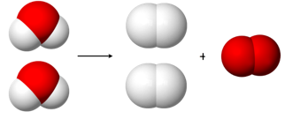  Điện phân nước

Hoạt động 2.4: Tìm hiểu tác dụng sinh lý của dòng điện
- Mục tiêu:
- Minh họa được các tác dụng sinh lý của dòng điện
- Nêu được ứng dụng của tác dụng sinh lý của dòng điện trong thực tế.
- Nội dung:
- GV tổ chức lớp hoạt động theo nhóm (6 HS/1 nhóm)
- Yêu cầu học sinh đọc thông tin IV SGK/Tr.97
- GV cho Hs quan sát hình ảnh về tác dụng sinh lý của dòng điện và yêu cầu học sinh cho biết tác dụng của dòng điện đối với sức khỏe con người là gì? Tác hại của dòng điện đối với con người? (Tai nạn điện,….)
Vận dụng: Nêu một số cách đề đảm bảo an toàn điện, tránh bị điện giật trong gia đình em.
- Sản phẩm:
- Dòng điện có tác dụng sinh lí đi qua cơ thể người và động vật.
- Tác dụng của dòng điện đối với sức khỏe con người: Dòng điện sẽ làm cho cơ co giật, có thể làm tim ngừng đập, ngạt thở và thần kinh bị tê liệt. Tác dụng đó đều là tác dụng sinh lí của dòng điện
- Tác hại của dòng điện đối với con người: Tai nạn điện bị điện giật, chập điện gây hỏa hoạn..
Vận dụng:
- Không dùng dây nối bị hư hỏng.
- Không dùng thiết bị điện bị lỗi
- Tắt đèn trước khi thay bóng mới
- Không dùng nhiều thiết bị cùng một ổ cắm
- Không dùng thiết bị điện ở nơi ẩm ướt
- Tổ chức thực hiện
Hoạt động của GV | Hoạt động của HS
Giao nhiệm vụ:  - GV tổ chức lớp hoạt động theo nhóm (6 HS/1 nhóm)  - Yêu cầu học sinh đọc thông tin IV SGK/Tr.97  - GV cho Hs quan sát hình ảnh về tác dụng sinh lý của dòng điện và yêu cầu học sinh cho biết tác dụng của dòng điện đối với sức khỏe con người là gì? Tác hại của dòng điện đối với con người? (Tai nạn điện,….)  - Học sinh thảo luận nhóm làm bài tập vận dụng: Nêu một số cách đề đảm bảo an toàn điện, tránh bị điện giật trong gia đình em. | HS nhận nhiệm vụ.
Hướng dẫn HS thực hiện nhiệm vụ:  Giáo viên yêu cầu các nhóm thực hiện và trả lời các câu hỏi | - Các nhóm thực hiện, viết câu trả lời ra giấy
Báo cáo kết quả:  - Các nhóm trưng bày kết quả thảo luận.  - Giáo viên yêu cầu các nhóm nhận xét lẫn nhau, thảo luận. | - Đại diện nhóm báo cáo.  - Nhóm khác nhận xét, bổ sung
Tổng kết:  - Dòng điện có tác dụng sinh lí đi qua cơ thể người và động vật.  - Trong y học, người ta có thể ứng dụng tác dụng sinh lí của dòng điện thích hợp để chữa một số bệnh, châm cứu dùng điện (điện châm). | HS ghi nhớ kiến thức

Hoạt động Luyện tập - vận dụng (10 phút)
- Mục tiêu: Củng cố, khắc sâu nội dụng toàn bộ bài học.
- Nội dung: GV cho học sinh làm việc cá nhân và trả lời mốt số câu hỏi trắc nghiệm.
- Sản phẩm: đáp án của học sinh.
Trắc nghiệm: Câu 1 C, Câu 2: D, Câu 3: A, Câu 4: A; Câu 5: B, Câu 6: C, Câu 7: A, Câu 8: A,
Tự luận
Câu 9: Vì trong dây điện có dòng điện và khi trời mưa thì không khí ẩm có thể dẫn điện, nước mưa cũng dẫn điện làm cho mặt đường ngay tại nơi dây điện rơi có dòng điện. Hơn nữa, cơ thể người là vật dẫn điện nên rất dễ bị điện truyền vào và bị điện giật nếu như không có đồ bảo hộ cách điện.

Tổ chức thực hiện
Hoạt động của GV | Hoạt động của HS
Giao nhiệm vụ:  Giáo viên tổ chức lớp học cho các hoạt động ôn tập bài tập như sau:  Bài tập trắc nghiệm: - GV trình chiếu câu hỏi, học sinh sử dụng bảng A, B, C, D để trả lời  Phần tự luận: Giáo viên tổ chức thảo luận nhóm hoàn thành bài tập.  - Chiều dòng điện được quy ước là chiều:  - Khi có dòng điện chạy qua một bóng đèn dây tóc, phát biểu nào sau đây là đúng?  - Bóng đèn chỉ phát sáng.  - Bóng đèn vừa phát sáng, vừa nóng lên  - Bóng đèn không có hiện tượng  - Dòng điện có tác dụng phát sáng khi chạy qua dụng cụ nào dưới đây, khi chúng hoạt động bình thường?  A.Máy bơm nước chạy điện  B. Công tắc  C. Dây dẫn điện ở gia đình  D. Đèn báo của tivi  - Tác dụng nhiệt của dòng điện trong các dụng cụ nào dưới đây là có lợi?  A. Nồi cơm điện B. Quạt điện  C. Máy thu hình (tivi) D. Máy bơm nước  - Cầu chì hoạt động dựa trên tác dụng nào của dòng điện?  A. Tác dụng nhiệt. B. Tác dụng phát sáng.  C. Tác dụng nhiệt và phát sáng D. Một tác dụng khác.  - Chọn phát biểu đúng:  - Dòng điện chạy qua một số vật dẫn mới làm cho vật nóng lên  - Dòng điện chạy qua mọi vật dẫn thông thường đều làm cho vật dẫn nóng lên  - Dòng điện chạy qua mọi vật dẫn thông thường đều không làm cho vật dẫn nóng lên  - Dòng điện chạy qua mọi vật dẫn làm cho vật bị cháy  - Dòng điện chạy qua mọi vật dẫn làm cho vật bị cháy  A. Tác dụng hóa học B. Tác dụng từ  C. Tác dụng sinh lí D.Tác dụng nhiệt  Câu 7. Trong y học, tác dụng sinh lý của dòng điện được sử dụng trong:  - Chạy điện khi châm cứu.  - Chụp X – quang  - Đo điện não đồ  - Đo huyết áp  Câu 8: Khi cho dòng điện chạy qua dung dịch muối đồng, sau một thời gian thấy có một lớp đồng mỏng bám vào thỏi than nối với điện cực âm của nguồn điện. Có thể giải thích hiện tượng này dựa vào tác dụng nào của dòng điện?  A. Tác dụng hóa học B. Tác dụng từ  C. Tác dụng sinh lí D.Tác dụng nhiệt  Phần tự luận  Câu 9: Vì sao khi trời mưa gió, không được lại gần dây điện rơi xuống mặt đường. | HS nhận nhiệm vụ.
HS thực hiện nhiệm vụ | HS trả lời câu hỏi
Báo cáo kết quả:
- Cho cả lớp trả lời;
- Mời đại diện giải thích;
- GV kết luận về nội dung kiến thức.

